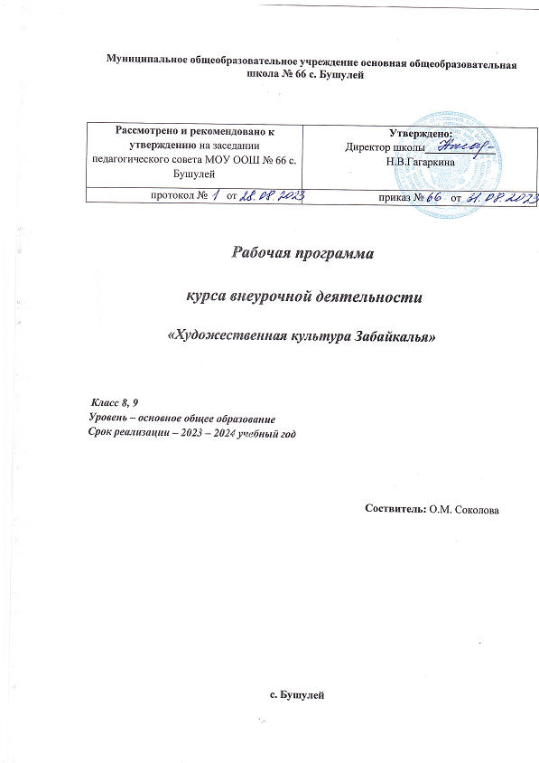

Пояснительная записка

Рабочая программа курса внеурочной деятельности **"Художественная культура Забайкалья"** разработана

**в соответствии с:**

- Федеральным государственным образовательным стандартом основного общего образования (утвержден приказом Министерства образования и науки Российской Федерации от 17.12.2010 № 1897);

**на основе:**

- Программы интегрированного учебного курса для 5-9 классов общеобразовательных организаций Забайкальского края «Забайкаловедение»;

- Программы модуля для 8,9 классов «Художественная культура Забайкалья»

Авторский коллектив: ***Голубева И.В.,*** учитель предметов искусства МБОУ СОШ № 8 г. Читы, ***Шойдокова Н.Ц.,*** учитель предметов искусства МАОУ «Агинская окружная гимназия-интернат», к.филос.н., ***научный консультант Наделяева О.Е.,*** профессор кафедры гуманитарного образования ГУ ДПО «ИРО Забайкальского края»);

--Основной общеобразовательной программы ООО МОУ ООШ № 66 с. Бушулей;

- Учебного плана образовательной организации;

- Положения о рабочей программе (курсе внеурочной деятельности) МОУ ООШ № 66 с. Бушулей.

***Цель курса****:* формирование у обучающихся основ художественно-эстетической культуры, развитие опыта эстетической рефлексивно-оценочной и практи- ческой деятельности в жизненных ситуациях в условиях региона через изучение истории культуры Забайкалья.

***Задачи курса****:*

- углубление у учащихся основной школы знаний эстетического характера

с учётом региональной специфики;

- формирование у учащихся представления о художественной культуре Забайкалья как о неотъемлемой составной части национальной и мировой культуры и ее самобытности;

- восприятие целостности культуры народов Забайкалья;

- овладение умением анализировать произведения искусства своих земляков, оценивать их художественные достоинства;

- воспитании патриотических чувств, художественной культуры, развитие интеллектуального и творческого потенциала обучающихся.

Программа курса охватывает широкий диапазон тем – от древности до современности, что позволяет учащимся на конкретных примерах представить основные вехи развития художественной культуры Забайкалья, познакомиться с ярчайшими памятниками культуры, а также творчеством наиболее ярких деятелей искусства и культуры Забайкалья.

Модуль рекомендован для учащихся 8-9 классов в количестве 34 часов (по 17 чаов в каждом классе).

**1. ЛИЧНОСТНЫЕ, МЕТАПРЕДМЕТНЫЕ И ПРЕДМЕТНЫЕ**

**РЕЗУЛЬТАТЫ ОСВОЕНИЯ КУРСА**

*Личностные результаты* отражаются в индивидуальных качественных свойствах учащихся, которые они должны приобрести в процессе освоения курса:

- чувство гордости за свой край, страну, народ, осознание своей этниче-

ской и национальной принадлежности на основе изучения лучших образцов

фольклора, памятников культуры, произведений искусства своих земляков;

- целостный, социально ориентированный взгляд на мир в его органичном единстве и разнообразии культур народов, населяющих край, на основе сопоставления произведений искусства, религий, национальных стилей;

- умение наблюдать за разнообразными явлениями жизни, культуры, искусства в учебной и внеурочной деятельности, их понимание и оценка;

- уважительное отношение к культуре других народов;

- развитие мотивов учебной деятельности и личностного смысла учения;

- участие в культурной жизни школы, своего населенного пункта, края;

- формирование этических чувств доброжелательности и эмоционально-

нравственной отзывчивости;

- развитие эстетического чувства, проявляющего себя в эмоционально- ценностном отношении к искусству, понимании его функций в жизни человека и общества.

*Метапредметные результаты* характеризуют уровень сформированности универсальных учебных действий учащихся, роявляющихся в познавательной и практической деятельности:

– овладение способностями принимать и сохранять цели и задачи учебной деятельности, поиска средств ее осуществления в разных формах и видах деятельности;

– освоение способов решения проблем творческого и поискового характера;

– формирование умения планировать, контролировать и оценивать учебные

действия в соответствии с поставленной задачей и условием ее реализации;

– продуктивное сотрудничество (общение, взаимодействие) со сверстниками, представителями культуры и искусства региона при решении различных задач на уроках, а также во внеурочной и внешкольной деятельности;

– освоение форм познавательной и личностной рефлексии; позитивная

самооценка своих возможностей;

– овладение навыками смыслового «прочтения» содержания различных произведений искусства, умение анализировать и оценивать их художественные достоинства;

– формирование умения составлять тексты, связанные с размышлениями о явлениях культуры и искусства в устной и письменной форме;

– овладение логическими действиями сравнения, анализа, синтеза, обобщения, установления аналогий в процессе интонационно-образного и жанрового, стилевого анализа и других видов творческой деятельности;

– умение осуществлять информационную, познавательную и практическую деятельность с использованием различных средств информации и коммуникации (в том числе на электронных носителях, цифровые образовательные ресур- сы, мультимедийные презентации).

*Предметные результаты* отражают опыт учащихся в процессе освоения курса «Художественная культура Забайкалья»:

– формирование представления о художественной культуре края как о

неотъемлемой составной части национальной и мировой культуры;

– выявление регионального своеобразия культуры Забайкалья;

– знание основных этапов развития культуры края, ее особенностей на примере изучаемых произведений искусства, памятников культуры;

– формирование устойчивого интереса к изучению культуры края;

– умение выражать свое отношение к произведениям искусства земляков в устной и письменной речи, в различных творческих заданиях;

– умение эмоционально и осознанно относиться к региональному искусству различных направлений и эпох, к культуре разных народов, проживающих на территории края;

– умение воплощать образы, темы, идеи, связанные с культурой Забайкалья при создании театрализованных, музыкально-литературных, пластических, мультимедийных композиций.

**2. Содержание курса**

**8 класс**

**Тема 1. Сюжеты и образы искусства древнего Забайкалья** *Верования коренных народов Забайкалья*

Тотемизм, шаманизм, охотничий культ.

«Колдовство у Звериной скалы» / М.И. Рижский «Из глубины веков:

рассказы археолога о древнем Забайкалье».

*Искусство древнего Забайкалья*

Связь искусства с верованиями. «Звериный стиль» в искусстве.

Писаницы. «Оленные камни». Мифы. Скульптурное изображение головы

медведя.

«Оленный камень» / Н.Д. Кузаков «Лунные колокола: легенды Забайкалья».

**Тема 2. Культура Забайкалья в XVII-XIX веках** *Православная миссия в Забайкалье*

Монастыри как центры культуры. Храмовое искусство. Варлаам Чикойский – основатель Иоанно-Предтеченского монастыря. Крестный ход на озеро Иргень.

*Нерчинск – первый город Забайкалья*

История Нерчинска. Торговый, административный, культурный центр. Купеческие династии Кандинских и Бутиных. Успенский монастырь. Гостиный двор. Бутинский дворец. Американский журналист Д. Кеннан в Нерчинске. Краеведы М.А. Зензинов, И.А. Юренский, И.В Багашев.

А.К. Кузнецов – основатель краеведческого музея. Художник П.Н. Рязанцев.

*Чита – от зимовья до столицы края*

Основатель Читы П. Бекетов. История и топонимика Читы. Декабристы в Чите. Акварели Н.А. Бестужева. Князь П.А. Кропоткин и Д. Кеннан о Чите. Музей декабристов. А.К. Кузнецов – основатель краеведческого музея.

Э. Хавкин. Стихи о моем городе. **Тема 3. Архитектура Забайкалья**

*Деревянное зодчество Читы*

Михайло-Архангельская церковь. Здание почты и телеграфа. Дом купца Коновалова. «Теремок» - дом купца Лукина. Дом Игнатьевой. «Дом-кораблик» («дом с рыбками») Тимоховича. Русский теремной стиль.

Символика резного кружева. *Шедевры каменного зодчества*

Успенская церковь в с.Калинино. Собор А. Невского в Чите. Дом купца

Хлыновского. Дом архитектора Никитина. Дом Файнгольда-Бергута.

Первая женская гимназия. Торговый пассаж купца Второва. Дворец Шумовых. Архитектурные стили русско-византийский, барокко, модерн, классицизм.

Архитекторы Г. В. Никитин и Ф.Е. Пономарев. *Культовая архитектура Читы*

Христианская архитектура. Казанский кафедральный собор. Свято-Воскресенский храм. Свято-Никольский храм. Храм святителя Луки.

Римско-католическая церковь апостолов Петра и Павла.

Старообрядческий храм во имя священномученика и исповедника Аввакума.

Культовая архитектура ислама, иудаизма, буддизма. Мечеть. Синагога. Дацан.

*Буддийское культовое зодчество в Забайкалье*

Распространение буддизма в Забайкалье. Ступа. Особенности архитектуры дацана. Агинский дацан. Цугольский дацан.

**Тема 4. Искусство скульптуры в Забайкалье** *Монументальная скульптура Читы*

Скульптура бронзового оленя как символ города. Памятник князю Александру Невскому**.** Памятник основателю города Петру Бекетову.

Памятник «Любовь и верность». Памятник генерал-губернатору Восточной Сибири Николаю Муравьёву-Амурскому. Памятник цесаревичу Николаю. Памятник борцам за Советскую власть.

Памятники революционерам, героям Великой Отечественной войны. Мемориал боевой и трудовой славы забайкальцев. Памятник пограничникам Забайкалья. Памятник полицейским, погибшим при исполнении служебных обязанностей.

*Монументальная скульптура поселка Агинское*

Памятники народным героям «Бальжин Хатан» и «Бабжа-Барас баатар».

Скульптура «Туншээ». Мемориальный комплекс «Слава». Мемориал «Аллея Героев».

*Скульпторы Забайкалья* «Замок души» И.Н. Жукова.

«Вселенная кочевника» Д.Б. Намдакова.

**Тема 5. Художники Забайкалья**

*Образы Забайкалья и забайкальцев в творчестве В.И. Форова, Н.К. Орлова, В.Л. Скроминского.*

*Лики времени в творчестве Л.С. Рыжова и С.С. Карбушевой.*

*Цвет и свет в произведениях В.Р. Распутина и Б.Д. Дугаржапова. Искусство графики.* «Окна ТАСС». Творчество И.В. Поликарпова, В.Д. Пинигина.

**9 класс**

**Тема 1. Музыкальное творчество** *Песенная культура семейских*

История семейских Забайкалья. Старорусский костюм семейских. Крюковое пение. Особенности семейского распева.

Межрегиональный фестиваль культуры «Семейская круговая».

*Бурятское народное музыкальное творчество* Музыкально-поэтический эпос улигер. Особенности бурятских песен. Ёхорный напев. Бурятские музыкальные инструменты.

*Забайкалье – малая Родина знаменитых музыкантов* О.Лундстрем – композитор и исполнитель джазовой музыки.

Н.Будашкин – композитор и исполнитель инструментальной народной музыки. Международный конкурс оркестров и ансамблей народных инструментов им. Н.П. Будашкина.

*Фестиваль «Цветущий багульник»*

*Забайкальские композиторы* Ю.В. Смородников, В.Н. Волков, Л.Г. Аверьянов, А.М. Васильковский, И.В. Именинник.

*Творчество коллективов* «Забайкальские узоры», «Забайкалье», «Забайкальские казаки», «Читинская слобода».

**Тема 2. Литературное Забайкалье**

*По страницам книг забайкальских писателей*

В.И. Балябин «Забайкальцы» - роман о жизни забайкальского казачества в годы революции и гражданской войны.

Н.Д. Кузаков «Ветка багула» / «Лунные колокола: легенды Забайкалья». О.А. Димов «Сказ о Федоре, Дарье и Забайкалье, в котором они живут».

*Поэтическое слово Забайкалья*

Творчество Г.А. Головатого, М.Е. Вишнякова, Б.К. Макарова, В.А. Вьюнова.

*Литературный праздник «Забайкальская осень»*

*Литературное творчество Аги*

**Тема 3. Искусство театра и кино**

*Чита театральная*

Труппа Мирославского. Мариинский театр Читы. Народные театры. Забайкальский краевой драматический театр.

*Забайкалье и забайкальцы в кинематографе* Фильм «Даурия» (история съемок).

С.Д. Номоконов – прототип героя фильма о войне. *Забайкальский Международный кинофестиваль Родом из Забайкалья*

А.Я. Михайлов. Ю.М. и В.М. Соломины. Л.А. Боброва.

**Тема 4. Праздники народов Забайкалья** *Православные праздники*. Рождество Христово. Пасха. *Буддийские праздники*. Сагаалган.

*Эвенкийские праздники.* Бакалдын.

**3. Календарно - тематическое планирование**

**8 класс**

|  |  |  |  |
| --- | --- | --- | --- |
| **№ занятия** | **Тема занятия** | **Кол-во часов** | **Дата** |
| 1 | Сюжеты и образы искусства Древнего Забайкалья | 2 |  |
| 2 | Культура Забайкалья в 17-19 веках | 3 |  |
| 3 | Архитектура Забайкалья | 3 |  |
| 4 | Искусство скульптуры в Забайкалье | 3 |  |
| 5 | Искусство живописи и графики в Забайкалье | 3 |  |
| 6 | Защита проектов | 1 |  |
| 7 | Современная выставочная деятельность в Забайкальском крае | 2 |  |
|  | **Итого:** | **17 часов** |  |
|  | **9 класс** |  |  |
| 1 | Музыкальное творчество | 4 |  |
| 2 | Литературное Забайкалье | 3 |  |
| 3 | Искусство театра и кино | 4 |  |
| 4 | Праздники народов Забайкалья | 2 |  |
| 5 | Защита проектов | 2 |  |
| 6 | Образовательные экскурсии | 2 |  |
|  | **Итого:** | **17 часов** |  |